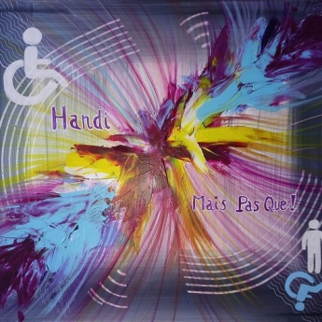Revendications CPAM
- Revalorisation des pensions invalidité qui sont inférieures aux minima social pour ne plus être en dessous des minimas sociaux (1026 euros) et ne plus prendre en compte les revenu du conjoint, ce n’est pas lui qui est invalide et nous avons le droit de ne pas dépendre de nos famille et conjoint.

- Nous demandons que toutes les maladies et pathologie reconnue par l’OMS (L’Organisation Mondial de la Santé) soit aussi reconnue par la CPAM (ex : Fibromyalgie, SEP, pathologie rhumatismes, etc.) Nous disons STOP aux différences entre les départements, nous ne sommes pas plus ou moins invalide d’un département à l’autre. Nous souhaitons aussi que le médecin conseil et le médecin du travail, travail ensemble et aient une meilleure coordination.

- Revalorisation des montants de prise en charge des appareils médicaux INDISPENSABLES pour les personnes invalides ET handicapées: Fauteuil roulant (électrique), béquilles, cannes et embout de cannes, appareil auditif et tous matériels pouvant apporter un meilleur « confort » de vie

- VSL / AMBULANCE : prise en charge pour tout RDV médicaux, paramédicaux et déplacements vers centre spécialiser (ainsi que le retour des permissions pour enfants de moins de 20 ans dans centres specialisés article 80) (enfants et adultes) : Spécialiste, médecin traitant, kiné, ergothérapeute, orthophoniste, etc.…

- Obligation d’attribution de l’ALD (affection de longue durée) pour toutes maladies INVALIDANTES et reconnue par l’OMS.

- Suppression CSG/ CRDS sur les pensions d’invalidité.
Idée :
Nous souhaitons aussi que soit crée une plaquette D’informations sur les droits et les aides que peuvent prétendre les personnes en invalidités. Aujourd’hui trop peu de personnes savent qu’elles sont leur droit et donc ne les demande pas, il est nécessaire d’informer toutes personnes sur ses droit car certaines personnes n’ont pas encore internet ou ne savent pas l’utiliser correctement pour avoir ses renseignements.

